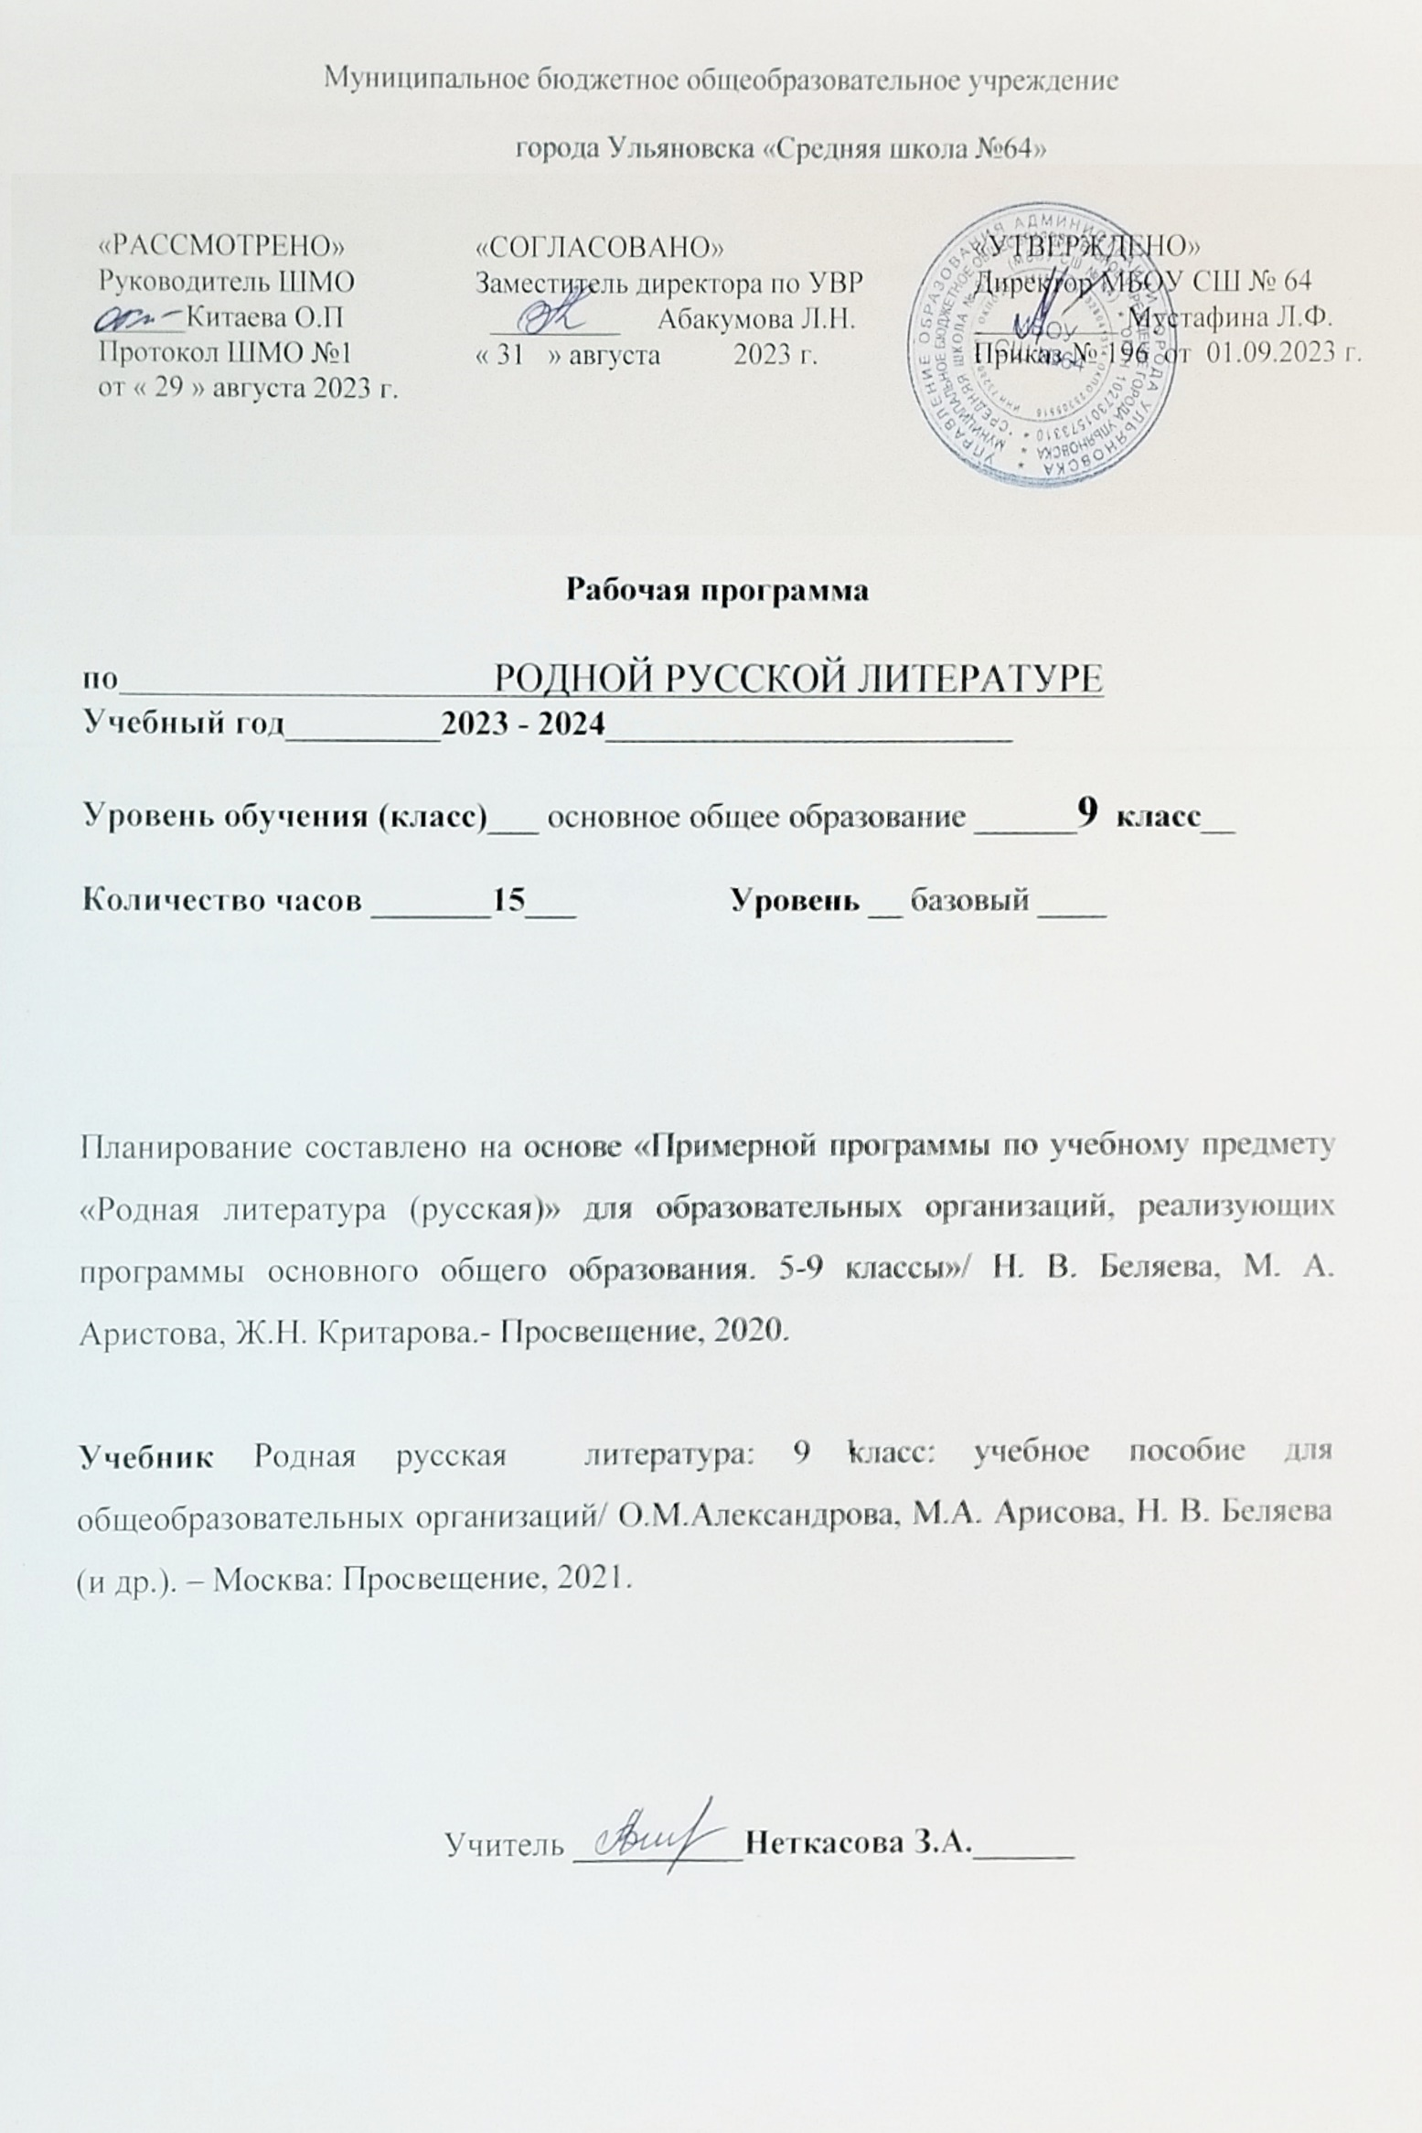Муниципальное бюджетное общеобразовательное учреждение «Средняя школа № 64»

города Ульяновска

|  |  |  |
| --- | --- | --- |
| «РАССМОТРЕНО»  Руководитель ШМО  ______Китаева О.П.  Протокол ШМО №1  от « 29 » августа 2023 г. | «СОГЛАСОВАНО»  Заместитель директора по УВР  _________ Абакумова Л.Н.  « 31 » августа 2023 г. | «УТВЕРЖДЕНО»  Директор МБОУ СШ № 64  __________ Мустафина Л.Ф.  Приказ № 196 от 01.09.2023 г. |

**Рабочая программа**

**по** РОДНОЙ РУССКОЙ ЛИТЕРАТУРЕ

**Учебный год_________2023 - 2024________________________**

**Уровень обучения (класс)___** основное общее образование **______9 класс__**

**Количество часов _______15___ Уровень __** базовый **____**

Планирование составлено на основе «Примерной программы по учебному предмету «Родная литература (русская)» для образовательных организаций, реализующих программы основного общего образования. 5-9 классы»/Н. В. Беляева, М. А. Аристова, Ж.Н. Критарова.- Просвещение, 2020.

**Учебник** Родная русская литература: 9 класс: учебное пособие для общеобразовательных организаций/ О.М.Александрова, М.А. Арисова, Н. В. Беляева (и др.). – Москва: Просвещение, 2021.

Учитель **__________Неткасова З.А.______**

1. **ПЛАНИРУЕМЫЕ РЕЗУЛЬТАТЫ ОСВОЕНИЯ УЧЕБНОГО ПРЕДМЕТА**

**«Русская родная литература»**

В соответствии с целями и требованиями *Федерального государственного образовательного стандарта основного общего образования* определены Задачи курса, отражающие планируемые результаты (личностные, метапредметные, предметные) обучения школьников 9 классов предмету ***Родная (русская) литература***.

**Личностными результатами** освоения выпускниками основной школы программы ***по родной литературе*** являются:

* понимание роли *родной литературы* как одной из основных национально-культурных ценностей русского народа; определяющей роли родного языка и родной литературы в развитии интеллектуальных, творческих способностей и моральных качеств личности; его значения в процессе получения школьного образования;
* воспитание российской гражданской идентичности: патриотизма, уважения к Отечеству, прошлое и настоящее многонационального народа России; осознание своей этнической принадлежности, знание истории, языка, культуры своего народа, своего края, основ культурного наследия народов России и человечества; усвоение гуманистических, демократических и традиционных ценностей многонационального российского общества; воспитание чувства ответственности и долга перед Родиной;
* формирование ответственного отношения к учению, готовности и способности обучающихся к саморазвитию и самообразованию на основе мотивации к обучению и познанию, осознанному выбору и построению дальнейшей индивидуальной траектории образования на базе ориентировки в мире профессий и профессиональных предпочтений с учётом устойчивых познавательных интересов, а также на основе формирования уважительного отношения к труду, развития опыта участия в социально значимом труде;
* формирование целостного мировоззрения, соответствующего современному уровню развития науки и общественной практики, учитывающего социальное, культурное, языковое, духовное многообразие современного мира;
* осознание эстетической ценности *родной литературы*; уважительное отношение к родной (русской) литературе, гордость за него; потребность сохранить чистоту родного языка и родной литературы как явления национальной культуры; стремление к речевому самосовершенствованию;

достаточный объём словарного запаса и усвоенных грамматических средств для свободного выражения мыслей и чувств в процессе речевого общения;

* способность к самооценке на основе наблюдения за собственной речью; использование для решения познавательных и коммуникативных задач различных источников информации (словари, энциклопедии, интернет-ресурсы и др.).
* совершенствование духовно-нравственных качеств личности, воспитание чувства любви к многонациональному Отечеству, уважительного отношения к русской литературе, к культурам других народов.

**Метапредметными результатами** освоения выпускниками основной школы программы по ***родной литературе*** являются:

• умение понимать проблему, выдвигать гипотезу, структурировать материал, подбирать аргументы для подтверждения собственной позиции, выделять причинно-следственные связи в устных и письменных высказываниях, формулировать выводы;

• умение самостоятельно организовывать собственную деятельность, оценивать ее, определять сферу своих интересов;

• умение работать с разными источниками информации, находить ее, анализировать, использовать в самостоятельной деятельности.

**Предметными результатами** освоения выпускниками основной школы программы по ***родной литературе*** являются:

***1) в познавательной сфере:***

• понимание связи литературных произведений с эпохой их написания, выявление заложенных в них вневременных, непреходящих нравственных ценностей и их современного звучания;

• овладение навыками анализа литературного произведения: определять его принадлежность к одному из литературных родов и жанров; понимать и формулировать тему, идею, нравственный пафос литературного произведения, характеризовать его героев, сопоставлять героев одного или нескольких произведений;

• определение в произведении элементов сюжета, композиции, изобразительно-выразительных средств языка;

• владение элементарной литературоведческой терминологией при анализе литературного произведения.

***2) в ценностно-ориентационной сфере:***

• приобщение к духовно-нравственным ценностям русской литературы и культуры;

• формулирование собственного отношения к произведениям русской литературы, их оценка;

• собственная интерпретация (в отдельных случаях) изученных литературных произведений;

• понимание авторской позиции и своё отношение к ней.

***3) в коммуникативной сфере:***

• восприятие на слух литературных произведений разных жанров, осмысленное чтение и адекватное восприятие;

• умение пересказывать прозаические произведения или их отрывки с использованием образных средств русского языка и цитат из текста; отвечать на вопросы по прослушанному или прочитанному тексту; создавать устные монологические высказывания разного типа; уметь вести диалог.

***4) в эстетической сфере:***

• понимание образной природы литературы как явления словесного искусства; формирование эстетического вкуса;

• понимание роли изобразительно-выразительных языковых средств в создании художественных образов литературных произведений.

1. **ТЕМАТИЧЕСКОЕ ПЛАНИРОВАНИЕ**

|  |  |  |
| --- | --- | --- |
| № | Содержание темы | Количество часов |
| 1. | Раздел 1. **РОССИЯ — РОДИНА МОЯ.** | 4 ч |
| 1. | **Раздел 2. РУССКИЕ ТРАДИЦИИ.** | 5 ч |
| 2. | **Раздел 3. РУССКИЙ ХАРАКТЕР – РУССКАЯ ДУША** | 6 ч |
|  | Итого | 15 ч |

1. **Календарно – тематическое планирование по родной (русской) литературе. 9 класс**

|  |  |  |  |  |  |
| --- | --- | --- | --- | --- | --- |
| № | **Название раздела. Тема урока.** | **Количество часов** | **Домашнее задание** | **Дата по плану** | **Дата по факту** |
|  | Раздел 1. **РОССИЯ — РОДИНА МОЯ.**  **Преданья старины глубокой** | **4** |  |  |  |
| 1 | *Отечественная война 1812 года в русском фольклоре и литературе:*  Песня «Как не две тученьки не две грозныя…» (русская народная  песня) | 1 | Прочитать с.11-17. Выразит. Чтение стихотворений Жуковского, Пушкина. «Размышления над прочитанным» |  |  |
| 2 | М. И. Цветаева. «Генералам двенадцатого года»  И. И. Лажечников. «Новобранец 1812 года» (фрагмент) | 1 | С.22-31. Вопросы, с.31. Выразительное чтение и анализ стихотворений Пушкина, Мандельштама, Ахматовой, Самойлова (с.32) |  |  |
| 3 | **Родные просторы**  ***Степь раздольная:***  «Уж ты, степь ли моя, степь Моздокская…» (русская народная песня)  П. А. Вяземский. «Степь»  И. З. Суриков. «В степи» | 1 | Повторение изученного. Ответы на вопросы, с. 56. Подготовиться к проверочной работе |  |  |
| 4 | ***Проверочная работа по итогам изучения раздела*** | 1 | Прочитать с.57-60 |  |  |
|  | **Раздел 2. РУССКИЕ ТРАДИЦИИ.**  **Праздники русского мира** | **5** |  |  |  |
| 5 | ***Августовские Спасы:***  К. Д. Бальмонт. «Первый спас»  Е. А. Евтушенко. «Само упало яблоко с небес…» | 1 | Вопросы «Размышляем над прочитанным», с.87 |  |  |
| 6 | ***Августовские Спасы:***  Б. А. Ахмадулина. «Ночь упаданья яблок»  Е. И. Носов. «Яблочный спас» | 1 | Вопросы «Размышляем над прочитанным», с.103. А. П. Платонов. «На заре туманной юности» (главы) |  |  |
| 7 | ***Родительский дом:***  А. П. Платонов. «На заре туманной юности» (главы) | 1 | Прочитать В. П. Астафьев. «Далёкая и близкая сказка» (рассказ из повести «Последний поклон») |  |  |
| 8 | ***Родительский дом:***  В. П. Астафьев. «Далёкая и близкая сказка» (рассказ из повести «Последний поклон») | 1 | Презентации и доклады: задания на с.133 |  |  |
| 9 | **Проверочная работа по итогам изучения раздела** | 1 | Н. П. Майоров. «Мы»  М. В. Кульчицкий. «Мечтатель, фантазёр, лентяй-завистник!..» |  |  |
|  | **Раздел 3. РУССКИЙ ХАРАКТЕР – РУССКАЯ ДУША** | **6** |  |  |  |
| 10 | **Не до ордена – была бы Родина**  ***Великая Отечественная война:***  Н. П. Майоров. «Мы»  М. В. Кульчицкий. «Мечтатель, фантазёр, лентяй-завистник!..» | 1 | Ю. М. Нагибин. «Ваганов»  Е. И. Носов. «Переправа» |  |  |
| 11 | **Не до ордена – была бы Родина**  ***Великая Отечественная война:***  Ю. М. Нагибин. «Ваганов»  Е. И. Носов. «Переправа» | 1 | Б. К. Зайцев. «Лёгкое бремя»  А. Т. Аверченко. «Русское искусство» |  |  |
| 12 | **Загадки русской души**  ***Судьбы русских эмигрантов:***  Б. К. Зайцев. «Лёгкое бремя»  А. Т. Аверченко. «Русское искусство» | 1 | Ю. И. Коваль. «От Красных ворот» (фрагмент) |  |  |
| 13 | ***Прощание с детством:***  Ю. И. Коваль. «От Красных ворот» (фрагмент) | 1 | И. А. Бродский. «Мой народ»  С. А. Каргашин. «Я – русский! Спасибо, Господи!..» |  |  |
| 14 | **Лишь слову жизнь дана**  ***«Припадаю к великой реке…»:***  И. А. Бродский. «Мой народ»  С. А. Каргашин. «Я – русский! Спасибо, Господи!..» | 1 | Повторение изученного. Подготовиться к проверочной работе |  |  |
| 15 | **Проверочная работа по итогам изучения раздела** | 1 | Самостоятельное чтение |  |  |